1. label-sl文件夹复制到D盘根目录

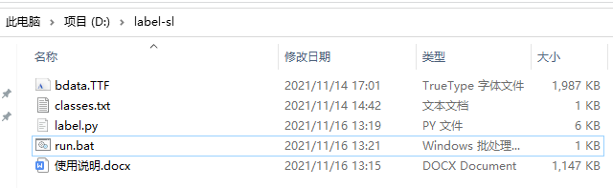

1. 将label-sl中的run.bat复制到需标记的文件夹内，与图片、txt目录平齐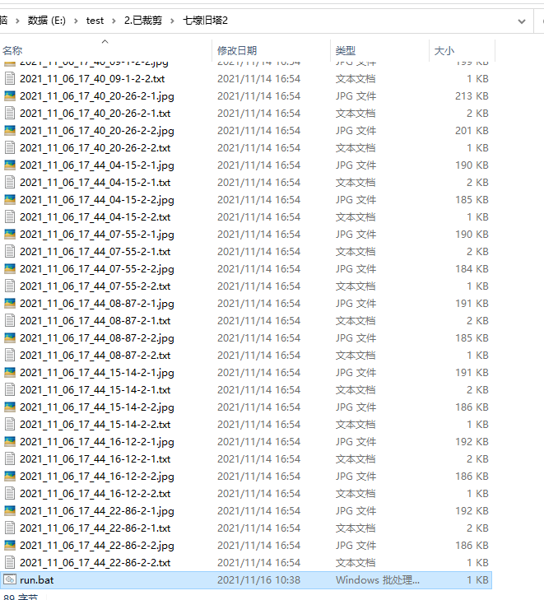
2. 双击run.bat，出现标注窗口

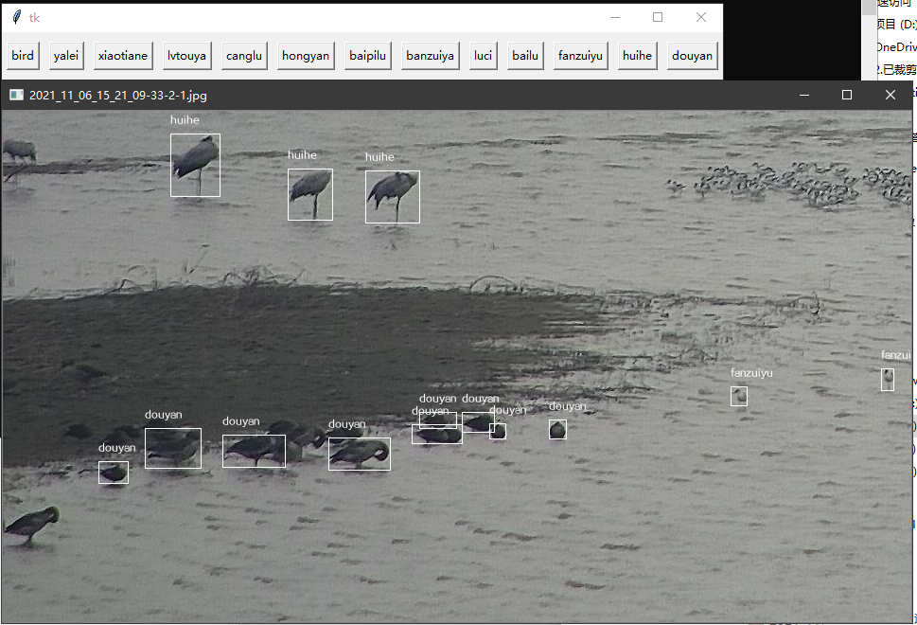

1. 在图片中画框选中一片区域，点选框内正确的标签

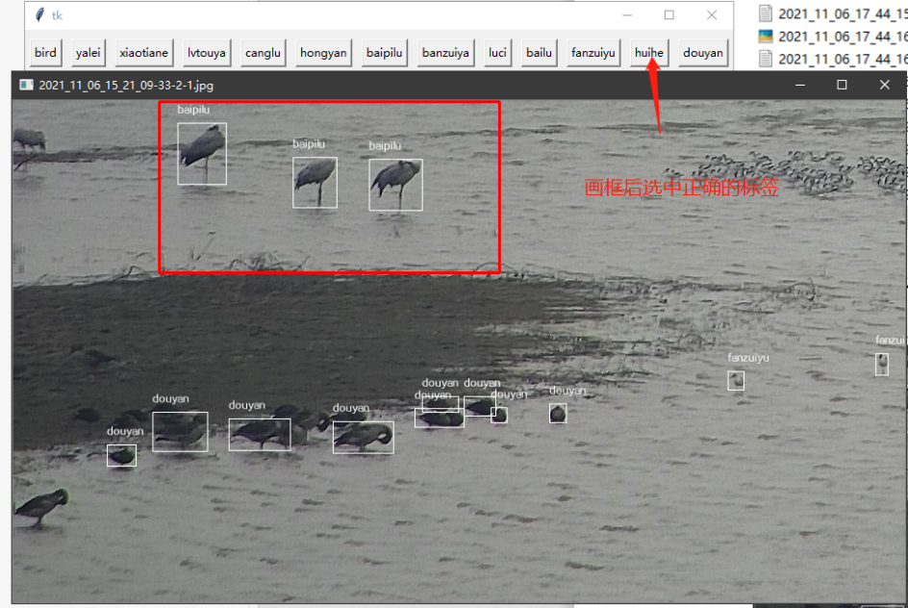

1. 一张图处理完成后点击键盘的“n”（next）键可切换至下一张图，点击“p”（prev）键可切换至上一张图，点击“q”（quit）键退出标注
2. 当标注时出现选项按钮中没有的物种时，使用记事本打开classes.txt，再最后另起一行输入物种名称

